資源回収のお知らせ
回覧

次のとおり資源回収を行いますので、時間内に持込をお願いします。
日 時 ：令和 年 月 日（ ） 時～ 時
持込場所 ：
対象品目 ：次のとおり
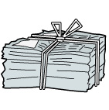  新聞紙（折込チラシ） | 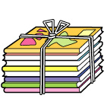  雑誌（雑がみを含む。）
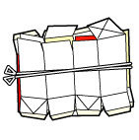  紙パック（牛乳・ジュースなど） | ＜雑がみとは＞  新聞紙・チラシ、雑誌類、紙パック、紙製容器、ダンボール以外の雑多な紙類のことです。  ・パンフレット ・コピー用紙  ・ダイレクトメール ・ラップなどの紙芯  ・包装紙 ・メモ用紙  ・カレンダー ・ノート など  ※のりが付着していたり、防水加工しているなど、特殊な加工がされている紙は回収できませんのでご注意ください。
出し方 ：紙ひもで十字に縛るか細かい物は紙袋などに入れてください。

